רינת בר- הנשיקה 2018
רמיקס רשמי של Dj BrainDeaD

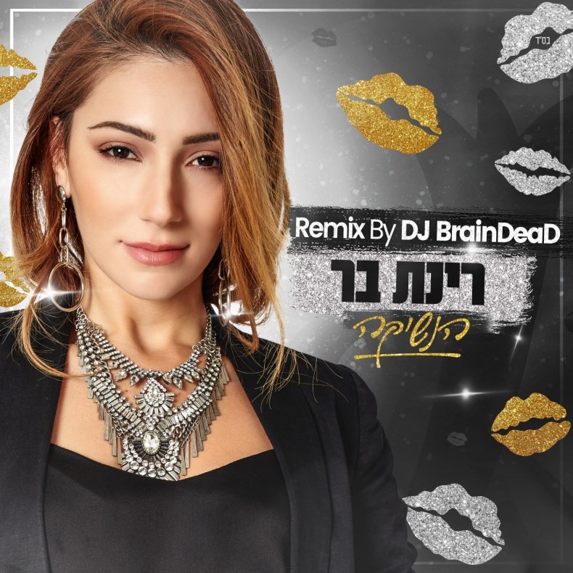

החידוש של רינת לשיר שלה הנשיקה עשה חיל, הוא קיבל חשיפה מחודשת לקהל חדש בעיקר נוער שמאוד מתחבר ואוהב את השיר ומעלה המון סרטונים לרשת בעיקר לסטורי של האינסטגרם עם השיר.
לאחר שעבר את ה- 1.00.000 צפיות מקבל השיר עוד בוסט – רמיקס רשמי סטייל הודי מגה קצבי מבית היוצר של אחד המפיקים המוערכים בארץ ובעולם – חן טוחנר המכונה Dj BraiDeaD.

תרימו ווליום, אחלה רמיקס לחג פורים מלא שמחה, קצב וים של נשיקות.

חג שמח לכולם ☺

